Тема 16. Общие принципы построения сетей
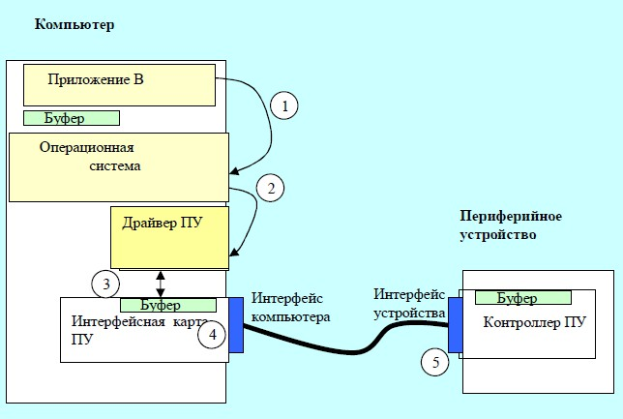
Задание 1. Опишите взаимодействие компьютера с периферийным оборудованием:

Задание 2. Заполните таблицу:
Термин | Определение
Физический интерфейс (порт)
Логический интерфейс
Контроллер
Протокол
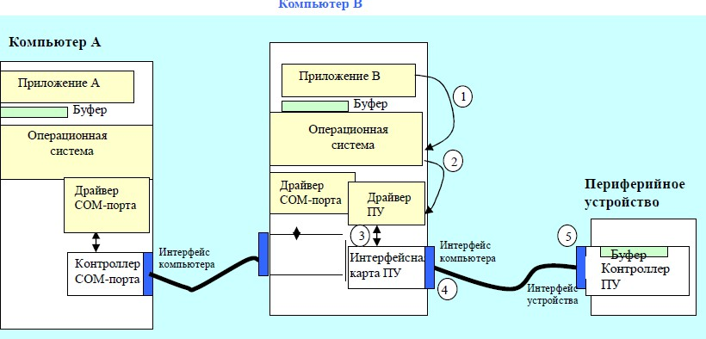
Задание 3. Опишите совместное использование периферийного устройства:

Задание 4. Заполните свободные ячейки на схеме, показывающей программные компоненты при связи двух компьютеров:
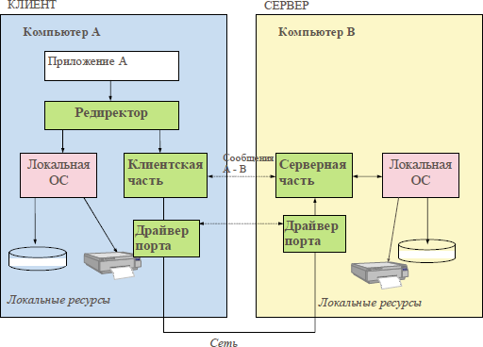
Задание 5. Опишите взаимодействие частей распределенного приложения:
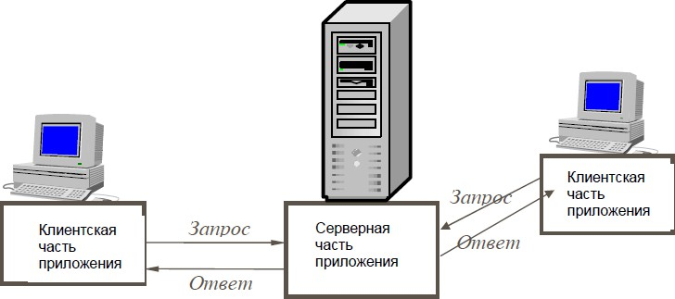

Задание 6. Ответьте письменно на вопросы:
- Какая информация перелается по каналу, связывающему внешние интерфейсы компьютера и периферийного устройства?

- Какие компоненты включает интерфейс устройства?

- Какие задачи решает ОС при обмене с периферийным устройством?

- Какие функции возлагаются на драйвер периферийного устройства?

